**Github Atom - Installer & Configurer**

Atom est un éditeur, dans la lignée de Sublim Text, Brackets & consorts.

Et vu qu'il est cool, voilà un petit guide sur le comment qu'on fait y pour l'installer et l'avoir en mode super-dev avec tout plein de trucs super géniaux.

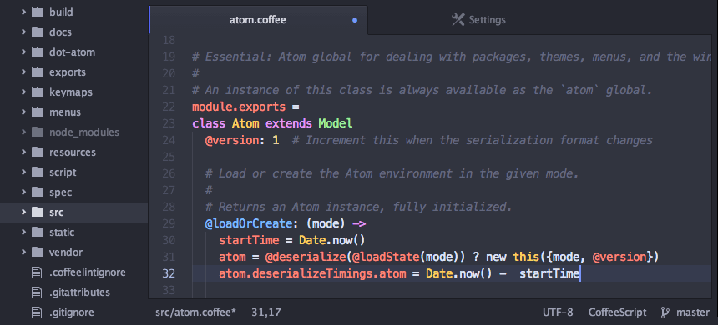

**Installation**

Télécharger l'éditeur au lien suivant, selon votre système : <https://github.com/atom/atom/releases/latest>

Ubuntu - Le fichier "deb" (/!\ x64 uniquement)

Mac - Celui où y a "mac" dans le nom

Windows - Idem, mais avec "win"

Installer le tout comme il faut bien.

**Configuration**

Atom est, par défaut, très complet. Malgré cela des fonctionnalités peuvent s'y greffer, appelée "Package" par les intimes.

Lancez votre éditeur, ouvrez les paramètres (ctrl + , / cmd + ,), rendez-vous dans "+ Install"

Petite sélection qui va bien aux js (& aux autres !)

* *an-color-picker*
* Un simple color picker, très pratique
* *angularjs*
* Une collection de snippets (morceaux de code) pour Angular
* *atom-beautify*
* Un "range-mon-code-tout-bien", s'utilise avec CTRL + ALT + B
* *atom-bootstrap3*
* Une collection de snippets pour Bootstrap (Essayez donc de faire "nav" + "entrée" dans un fichier HTML ! ^^)
* *atom-linter-node-dependencies*
* Un linter (Guide, qui indique les erreurs de codage) pour NodeJS
* *cdn-libs*
* Une collection de snippets pour les CDN les plus utilisés
* *css-from-html*
* Génère un fichier css avec toutes les classes prêtes à être utilisées depuis un fichier html
* *emmet*
* On ne le présente plus !
* *express-complete*
* Autocompletion pour express
* *file-icons*
* Des jolis icônes pour les fichiers dans l'arbo
* *git-time-machine*
* Un must-have, sur vos projets gités, vous offre la possibilité de consulter le fichier courant à n'importe quel commit
* *highlight-selected*
* Surligne toutes les occurences du mot sélectionné dans le document
* *linter*
* (Celui avec 1M de téléchargement), un linter de base
* *linter-csslint*
* Linter CSS
* *linter-jshint*
* Le magnifique et surpuissant linter pour JS !
* *linter-markdown*
* Linter pour le md
* *linter-tidy*
* Linter pour l'HTML
* *merge-conflicts*
* Votre nouveau meilleur ami, analyse votre projet lors d'un conflit et vous indique la présence des HEAD // DIFF
* *minimap*
* La "carte" du fichier sur la droite plutôt qu'une simple barre de défilement
* *minimap-highlight*
* Les mots surlignés apparaissent aussi dans la minimap :)
* *uglify*
* Minifiez vos fichiers JS de prod
* *linter-php*
* Un linter pour le PHP
* *php-class-tree*
* Affiche vos classes php dans l'arbo à gauche

Liste non exhaustive de ceux qui me semble les meilleurs/indispensables pour coder en toute sérénité. Ajoutez les vôtres.

**Configuration ++**

Lorsque vous réaliser un projet avec d'autres dev, pensez à configurer la même indentation et les mêmes paramètres dans Settings, ça évitera bien des problèmes.

**Au clavier**

Tout ce qu'on vient d'installer fonctionne presque tout seul, sauf le beautifier et uglify. Pour la plupart des commandes Atom, si vous ne connaissez pas le raccourci, usez et abusez du commander (CTRL + SHIFT + P)

Ouvrir un projet CTRL + SHIFT + O

Ouvrir un fichier CTRL + O

Nouveau fichier CTRL + N

Ouvrir un fichier du projet courant CTRL + T

Commander CTRL + SHIFT + P

Rechercher et/ou remplacer CTRL + F

Rechercher et/ou remplacer dans le dossier CTRL + SHIFT + F

Sur un fichier en markdown (md), la prévisualisation en live CTRL + SHIFT + M

Quelques commandes en plus comme les deux packages git sont présents dans le menu Packages, en haut. Accessibles aussi par le commander.

Atom gère par défaut la multi-selection, ctrl + clic et baladez-vous ! ;-)

**Feel free to add or modify anything**